Александр Гапоненко, Тамара Орлова. Управление знаниями
Впервые в отечественной учебной литературе рассматриваются процессы, связанные с управлением знаниями, а также особенности экономики, основанной на знаниях. Раскрываются методы выявления, сохранения и эффективного использования знаний, дается классификация знаний, анализируются их экономические свойства. Подробно освещаются такие темы, как интеллектуальный капитал организации; организационная культура, ориентированная на обмен знаниями; информационный и коммуникационный менеджмент; формирование обучающейся организации.
Я использовал материалы книги при написании статьи Интеллектуальный капитал: наличие, структура и оценка.
Александр Гапоненко, Тамара Орлова. Управление знаниями. – М.: Эксмо, 2008. – 400 с.
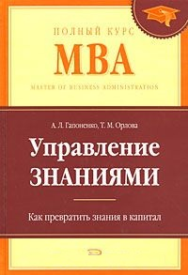
На момент публикации заметки книга доступна только в букинистических магазинах, например, alib.

Глава 1. Формирование и развитие экономики, основанной на знаниях

Раздел 1.1. Экономика, основанная на знаниях: сущность и условия развития
Экономика, основанная на знаниях, -– это экономика, позволяющая превращать знания в доход. Знания стали самостоятельным мощным фактором производства, который нельзя заменить другими факторами. Главная особенность экономики, основанной на знаниях, заключается в том, что эта экономика использует информационные ресурсы, которые обладают специфическими чертами, отличающими их от традиционных ресурсов (рис. 1).
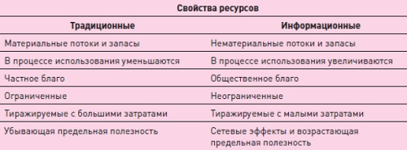
Рис. 1. Свойства традиционных и информационных ресурсов
Выявлению и оценке тенденций развития экономики, основанной на знаниях, помогает классификация секторов общественного производства, и в дальнейшем использованная известным социологом и экономистом Д. Беллом.
В соответствии с классификацией, предложенной американским ученым К. Кларком, все общественное производство подразделяется на три сектора. К первичному сектору относятся те виды деятельности, которые имеют дело преимущественно с природными ресурсами (сельское хозяйство, добыча полезных ископаемых, рыболовство и лесоводство). Вторичный сектор – это отрасли, занятые обработкой, в широком смысле этого слова, добытых ресурсов, т. е. машиностроение и металлообработка, химия и нефтехимия, легкая и пищевая промышленность, энергетика, строительство, металлургия и пр. Третичный сектор образуют наука, искусство, телекоммуникации, производство программного обеспечения, оборона, торговля, медицинское обслуживание, образование, административное управление и другие виды услуг.
В соответствии с данной классификацией всю историю человеческого общества можно разделить на три этапа: доиндустриальный, индустриальный и постиндустриальный (рис. 2).
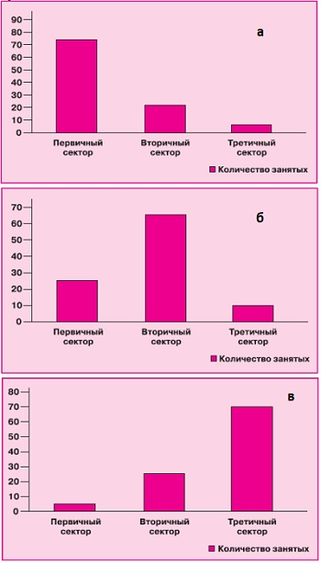
Рис. 2. Структура занятости: (а) в доиндустриальном, (б) индустриальном, (в) постиндустриальном обществах
Знание становится основным условием производства и доминирующим средством достижения социально-экономических результатов. Традиционные факторы (земля, труд и капитал) приобретают в современной экономике второстепенное значение.
Современные фирмы сильно отличаются от фирм прошлого, прежде всего новой структурой основного капитала. Сегодня не основные фонды и материальные запасы определяют этот капитал, а информация, знания, то, что называется интеллектуальным капиталом. Источником добавленной стоимости становится не столько непосредственное производство, сколько дизайн, контроль качества, маркетинг и обслуживание, т.е. те виды деятельности, которые непосредственно связаны с генерированием, трансформацией и использованием знаний.

Раздел 1.2. Социальный капитал
Общество, в котором качество социального капитала более высокое, имеет возможность внедрять новые организационные формы, использовать новые типы социальных контактов, переходить от крупных иерархических структур к гибкой сети мелких фирм, создавать крупные производства без централизованных субсидий и другой поддержки государства.
Вклад в научное обоснование социального капитала внесла Джейн Джекобс, изучавшая социальные отношения в урбанизированной среде. Она использовала этот термин в своей классической работе Жизнь и смерть великих американских городов, где указывала, что плотная сеть социальных связей, существующая в более старых кварталах смешанного городского типа, образовывала форму социального капитала, которая способствовала общественной безопасности.
Главный теоретик социального капитала, никогда не употреблявший этого термина, но понимавший его важность, – французский аристократ и путешественник А. де Токвилль. Посетив в 1830-е гг. США, он обратил внимание на склонность американцев образовывать различные гражданские сообщества, ассоциации, что поразило его, и он определил это как беспрецедентную способность руководствоваться демократическими принципами в общественной жизни.
Различают две формы социального капитала – структурный (сети, ассоциации, институты, а также правила и регламенты, которые регулируют их функционирование) и когнитивный (отношения, нормы, поведение, разделяемые ценности, доверие). Социальный капитал отличается от физического тем, что он не теряет в своей величине в процессе использования, т. е. не амортизируется. Социальный капитал через институты содействует экономическому развитию прежде всего потому, что стимулирует предпринимателей и других работников, снижает трансакционные издержки (рис. 3).
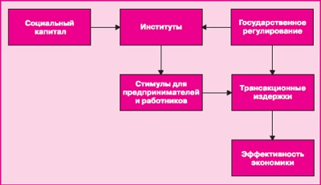
Рис. 3. Влияние социального капитала на экономику
Существуют разрушительные для социального капитала факторы: система «свободных мест» (сотрудники, находящиеся в данный момент в офисе, могут занимать любые свободные места), реинжиниринг бизнес-процессов, лидер-суперзвезда, лицемерие.
Чрезмерный социальный капитал порой может нанести ущерб: он порождает то, что называется групповым конформизмом, – склонность не подвергать сомнению общие убеждения.
Социальный капитал есть определенный потенциал общества или его части, возникающий как результат доверия между его членами. Доверие – это не только эмоционально-психологическая, но и экономическая категория. Взлет японской экономики и других азиатских «тигров» не в последнюю очередь связан с традиционно высоким доверием граждан друг к другу и к институтам власти.
Практические приемы инвестирования в социальный капитал организации следующие: установление связей, укрепление доверия и развитие сотрудничества (подробнее см. Мортен Хансен. Коллаборация). Социальный капитал, как и другие виды капитала, является ресурсом и может конвертироваться в стоимость.

Раздел 1.3. Роль государства в формировании и развитии экономики, основанной на знаниях
Формирование экономики, основанной на знаниях, невозможно без государственной поддержки развития конкурентной среды. Государственная политика должна быть направлена на облегчение доступа населения к необходимым знаниям и информации, что может достигаться путем государственной поддержки фундаментальных научных исследований и образования, создания благоприятных условий для развития независимых средств массовой информации и общественных организаций, содействия развитию компьютерных систем и современных средств связи, совершенствования законодательства в области защиты интеллектуальной собственности.

Раздел 1.4. Оценка экономики, основанной на знаниях
Подход к оценке экономики, основанной на знаниях, предложен Всемирным банком в программе «Знания для развития» (Knowledge for Development – K4D). Эта методика оценивает готовность той или иной страны к переходу на модель развития, основанную на знаниях и включает следующие ключевые характеристики:
- институциональный режим, который мотивирует эффективное использование существующего и нового знания, а также развитие предпринимательства;
- степень образованности населения и наличие у него навыков по поводу создания, разделения и использования знаний;
- информационная и коммуникационная инфраструктура, способствующая эффективному распространению и переработке информации;
- национальная инновационная система, включающая в себя фирмы, исследовательские центры, университеты, консультационные и другие организации, которые воспринимают и адаптируют глобальное знание для местных нужд и создают новое знание и основанные на нем новые технологии.
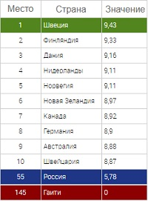
Рис. 4. Индекс экономики знаний, 2012 г.

Глава 2. Интеллектуальный капитал

Раздел 2.1. Сущность интеллектуального капитала
Для экономистов интеллектуальный капитал есть форма капитализации интеллектуального потенциала, а ценность интеллектуального капитала выводится с помощью коэффициента Тобина (отношение рыночной стоимости компании к ее балансовой стоимости). На практике руководители компаний предпочитают более простое определение интеллектуального капитала: совокупность нематериальных, или неосязаемых, активов, которые порой не указываются в финансовых документах компании, но могут быть кодифицированы, оценены и управляются компанией.
Одним из признаков компании, эффективно использующей интеллектуальный капитал, является ее рыночная капитализация, превышающая бухгалтерскую стоимость основных фондов, материальных и финансовых средств. Интеллектуальный капитал коммерческой организации – это ее капитализированное знание (рис. 5).
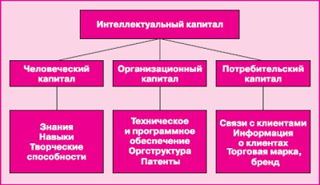
Рис. 5. Структура интеллектуального капитала
К. Томпсон, характеризуя интеллектуальный капитал, разделяет собственно интеллектуальный капитал (данные, информацию, знания) и эмоциональный капитал (образы, ценности, эмоции). Элементами эмоционального капитала являются корпоративная идентичность и торговая марка, которые воспринимаются внешними и внутренними потребителями (см. также Дэниел Гоулман. Эмоциональное лидерство).
Невозможно увеличить интеллектуальный капитал путем увеличения лишь одной составляющей. Все виды интеллектуального капитала поддерживают друг друга, и для увеличения интеллектуального капитала необходимы комплексные усилия. Интеллектуальный капитал не поддается учету с помощью традиционных методов бухгалтерского учета, который основан на презумпции аддитивности всех величин. Составляющие интеллектуального капитала взаимодействуют друг с другом нелинейно, усиливая или ослабляя действие друг друга.

Раздел 2.2. Нематериальные активы и интеллектуальная собственность организации
Понятия «интеллектуальный капитал», «нематериальные активы» (НМА), «интеллектуальная собственность» представителями различных профессиональных групп применяются неодинаково. Так, термин «интеллектуальный капитал» используется в основном менеджерами, «интеллектуальная собственность» – юристами, а «НМА» – профессиональными оценщиками и бухгалтерами (рис. 6).
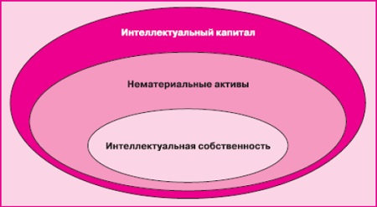
Рис. 6. Соотношение понятий интеллектуальный капитал, интеллектуальная собственность и НМА
Согласно МСФО НМА компании – это разновидность активов, и для них действуют общие для всех активов критерии. Актив включается в баланс компании, если одновременно выполняются два условия: 1) существует высокая вероятность того, что в будущем от использования актива компания получит экономические выгоды; 2) стоимость актива может быть надежно оценена. В МСФО отмечается, что под активом понимается ресурс, который компания контролирует в результате прошлых событий и ожидает от него экономических выгод в будущем. Таким образом, в МСФО 38, помимо нематериальности, выделяются три определяющих признака НМА: 1) идентифицируемость; 2) подконтрольность компании; 3) способность приносить экономическую выгоду.
Идентифицируемость позволяет отличить НМА от гудвилла, который образуется при приобретении компании. В соответствии с МСФО 3 «Объединение компаний» гудвилл не относится к НМА. По критерию подконтрольности не могут быть признаны НМА навыки персонала, приобретенные в результате переподготовки. У компании нет достаточного контроля над теми выгодами, которые ей дают эти расходы. Ведь работники могут в любое время прекратить трудовые отношения с компанией, если только не связаны с ней юридически значимыми договорными обязательствами. Аналогичным образом нельзя считать, что компания в достаточной степени контролирует такие ресурсы, как списки клиентов, доли рынка, связи с клиентами, лояльность клиентов, поэтому нет оснований признавать их НМА.
В НМА не включаются созданные компанией торговые марки. Считается, что затраты на их создание нельзя отделить от затрат на развитие компании в целом. Ни МСФО, ни РСБУ не приводят перечня объектов, которые должны признаваться НМА. Однако на основе содержащихся в стандартах рекомендаций и пояснений можно очертить примерный состав объектов этой группы по МСФО и РСБУ (рис. 7; подробнее см. МСФО 38 и ПБУ 14/2000).
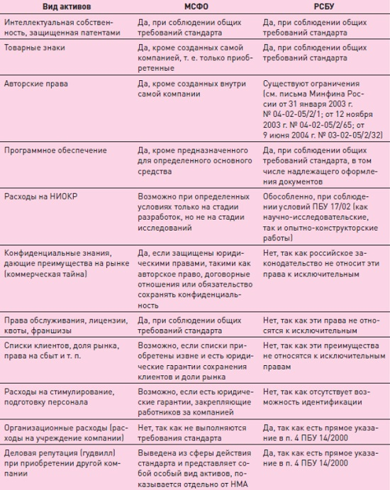
Рис. 7. Объекты НМА, признаваемые (не признаваемые) международным и российским стандартами
Интеллектуальная собственность играет важную роль в экономическом обороте: реализация одних лишь авторских прав в ряде стран Запада обеспечивает от 4 до 7% валового дохода.
Интеллектуальная собственность охраняется актами гражданского законодательства. В 2006 г. принята часть четвертая ГК РФ, направленная на полную кодификацию законодательных норм в сфере интеллектуальной собственности. К объектам авторских прав, в частности, относятся также производные произведения, представляющие собой переработку другого произведения (например, конспекты, публикуемые мною. – Прим. Багузина).
Проведенное в 1997 г. в США исследование показало, что две трети 7 трлн рыночной стоимости американских компаний, акции которых котируются на фондовой бирже, даже не указываются в их балансовых отчетах, поскольку эта часть стоимости заключается не в их недвижимости, предприятиях или оборудовании, а в НМА типа интеллектуальной собственности.
Однако безусловные, полные и неограниченные титулы собственности, как оказалось, препятствуют экономическому росту. Так, компания Apple в свое время сделала необычайный рывок вперед – ее технология была совершенней, чем у IBM. И руководители Apple решили извлечь максимальную ренту, защитив свою технологию и сделав ее не доступной для участников рынка. В то же время IBM не скрывала свою технологию и проводила политику открытого доступа. В итоге Apple стала вытесняться с рынка, несмотря на первоначальное опережение, а технологии, к которым IBM открыла доступ, стали доминировать. Монопольная стратегия Apple – пример того, как старое представление о собственности в новой экономике тормозит не только технологический и экономический рост, но и доходность бизнеса.

Раздел 2.3. Оценка интеллектуального капитала
Попытки измерить составляющие интеллектуального капитала, пользуясь стандартными приемами бухгалтерского учета, обречены на провал. Так, традиционный бухгалтерский подход рассматривает торговую марку как НМА, который по аналогии с материальным активом в процессе своего использования теряет стоимость и переносит частями стоимость на производимый продукт. В то же время торговая марка или бренд в процессе их эксплуатации не только не теряют своей стоимости, но наоборот, часто наращивают ее.
Для интегральной финансовой оценки величины интеллектуального капитала применяется коэффициент Тобина – отношение рыночной цены компании к цене замещения ее реальных активов (зданий, сооружений, оборудования и запасов). Так, в 1995 г., когда компания IBM поглотила Lotus, заплатив за нее 3,5 млрд долл., материальные активы которой оценивались в 230 млн, коэффициент Тобина достиг 15,2.
Если цена компании существенно превосходит цену ее материальных активов, значит по достоинству оценены те элементы стоимости компании, которые не имеют материальной природы (талант персонала, эффективность управляющих систем, менеджмента и др.). Если коэффициент Тобина меньше единицы, и сохраняется возможность продажи активов компании по ценам, зафиксированным в балансе, такая компания в условиях свободного рынка подлежит ликвидации и продаже.
В процессе принятия решений руководители и собственники испытывают все большую потребность в информации нефинансового характера. В исследовании консалтинговой фирмы Ernst & Young приводятся следующие факторы, которые находятся в зоне пристального внимания инвесторов на фондовом рынке: качество менеджмента; результативность совершенствования продуктов; сила маркетинговой позиции; корпоративная культура; политика оплаты труда в отношении высшего менеджмента; качество коммуникаций с инвесторами; качество продуктов и услуг; удовлетворение потребностей клиентов.
Для оценки интеллектуального капитала организации с начала 90-х гг. стала распространяться сбалансированная система показателей (ССП). ССП состоит из четырех групп: финансы, клиенты, внутренние бизнес-процессы, обучение и развитие персонала.

Раздел 2.4. Интеллектуальный капитал как объект инвестиций
Инвестиции в интеллектуальный капитал имеют ряд особенностей:
- отдача от инвестиций в человеческий капитал зависит от продолжительности трудоспособного периода его носителя. Чем раньше делаются вложения в человека, тем больше отдача, которая происходит в процессе всей трудовой жизни;
- износ человеческого капитала определяется, во-первых, степенью естественного износа (старения) человеческого организма и присущих ему психофизических функций, а во-вторых, степенью морального износа (устаревания) знаний;
- прирост человеческого капитала происходит в процессе накопления работником производственного опыта. Если этот процесс осуществляется непрерывно, то по мере использования интеллектуального капитала его качественные и количественные (качество, объем, ценность) характеристики улучшаются и увеличиваются. По мере накопления интеллектуального капитала его доходность повышается до определенного предела, ограниченного верхней границей активной трудовой деятельности, а потом резко снижается.
Одна из задач организационного капитала – кодирование знаний для сохранения «фирменных» секретов. При этом главным критерием оценки системы кодирования является способность организационного капитала уменьшать трансакционные издержки. Компании так же должны инвестировать в своих потребителей, точнее, в отношения с ними. Инвестиционная привлекательность интеллектуального капитала увеличивается, если традиционно выделяемые человеческий, структурный и клиентский капитал рассматриваются не как однопорядковые части интеллектуального капитала, а как этапы его кругооборота.
Т. Стюарт: «...Люди учатся делать вещи, которые становятся информацией, которая становится документами, которые заносятся в сеть, которой люди пользуются, чтобы научиться делать новые вещи» (см. Томас А. Стюарт. Интеллектуальный капитал. Новый источник богатства организаций).
В традиционной структуре основная часть совокупного капитала организации – это физический капитал. Главная часть всех инвестиций направляется в физический капитал. В современной организации основная часть совокупного капитала – интеллектуальный капитал. Именно поэтому основные средства направляются на прирост интеллектуального капитала – в информационные системы, обучение персонала, развитие дистрибуции, маркетинг и рекламу и пр.
Если физический капитал можно утратить лишь в результате форс-мажорных обстоятельств, то интеллектуальный капитал можно утратить ввиду резко изменившихся оценок, касающихся будущего развития организации. При квалифицированном менеджменте прибыль от инвестиций в человеческий капитал почти втрое превышает прибыль от инвестиций в технику.
Основная идея теории человеческого капитала, по Г. Беккеру, состоит в инвестиционной трактовке затрат на качественное образование, а также в характеристике вклада этих инвестиций в экономический рост (подробнее см. Гэри Беккер. Воздействие инвестиций в человеческий капитал на заработки).
Инвестирование в человеческий капитал осуществляется по следующим направлениям: образование, производственная подготовка, здравоохранение, мотивация, поиск информации, миграция, фундаментальные научные разработки, культура и досуг. Российская практика формирования и развития человеческого капитала явно контрастирует с западной. Недооценка этой проблемы привела к тому, что по качеству человеческого капитала наша страна занимает 57-е место в мире, в то же время, в начале 90-х Россия находилась на 23-м месте.
Затраты организаций на внутрифирменное обучение кадров в среднем находятся на уровне 0,5–0,7% ФОТ. Для сравнения, в развитых странах эта статья расходов компаний достигает 5–10%. Развитие инвестиций в образование сдерживается налоговым законодательством. Расходами для целей налогообложения прибыли на подготовку и переподготовку кадров не признаются расходы, связанные с оплатой обучения работников в высших и средних образовательных учреждениях. Налоговая политика снижает экономическую заинтересованность в повышении квалификации и самого работника. Если организация оплачивает его обучение в высшем или среднем образовательном учреждении, эти средства включаются в совокупный доход для обложения налогом на доходы физических лиц в размере 13%.

Раздел 2.5. Факторы конкурентоспособности, основанные на использовании
В настоящее время на первый план выходят неценовые факторы конкурентоспособности, из которых важнейшее значение имеют качество товара, его новизна и наукоемкость изделий. Главное конкурентное преимущество происходит из элементов интеллектуального капитала. В последние годы все чаще конкурентные преимущества обусловлены свойствами персонала, а также эффективно встроенными в бизнес-процессы информационными технологиями. В экономике, основанной на знаниях, навыки работников и наличие прогрессивной технологии становятся важнее низких затрат на рабочую силу и других обычных факторов конкурентоспособности.
Существенный вклад в развитие теоретических представлений о природе конкуренции внес М. Портер. Он выделил пять групп факторов конкурентоспособности коммерческой организации (рис. 8; подробнее см. Джоан Магретта. Ключевые идеи. Майкл Портер. Руководство по разработке стратегии).
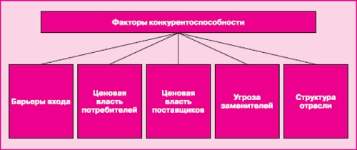
Рис. 8. Основные факторы конкурентоспособности по М. Портеру
Компания должна выявить и культивировать центральную компетенцию, чтобы обеспечить отрыв от других конкурентов, и оберегать ее с помощью строительства дополнительных барьеров для вхождения в рынок капитальных конкурентов. В современной экономике источниками центральной компетенции все чаще становятся способности персонала, планирование, основанное на знании, логистика, рыночная информация, технология, финансы, координация, навыки обслуживания.
Известный производитель спортивной одежды и инвентаря фирма Nike – компания, осуществляющая только НИОКР, дизайн и маркетинг. Именно эти виды активности составляют ее центральную компетенцию, именно в этих видах активности она сильнее своих конкурентов. Фирма полностью передала производство на заводы контрагентов. Реклама, также не является ее центральной компетенцией, поэтому вся реклама обеспечивается профессиональной компанией W&K.
Становление и развитие экономики, основанной на знаниях, меняет критерии оценки богатства стран и регионов. На первое место выдвигаются такие факторы, как квалификация людей, новейшие управленческие технологии, информационная инфраструктура, сеть бизнеса, культура организаций. В мире существуют несколько центров по изучению конкурентоспособности стран. Один из них – Всемирный экономический форум в Давосе (ВЭФ). В рейтинге, опубликованном в 2007 г., Россия занимает 62-е место, опустившись в этом рейтинге за год на девять позиций. Ее ближайшие соседи – Сальвадор, Египет и Ямайка. При этом Россию существенно опережают такие страны, как Чешская Республика (29-е место) и Словения (33-е место). Несколько впереди России Казахстан (56-е место) и Китай (54-е место). На первом месте Швейцария, за ней идут Финляндия и Швеция. США на шестом месте.

Глава 3. Теоретические основы управления знаниями

Раздел 3.1. Знания и управление знаниями
Знание – это проверенный практикой результат познания действительности, его верное отражение в мышлении человека. Знания производятся наряду с другими благами, в отдельных случаях могут быть предметом купли-продажи. Знания становятся не только предметом потребления, но и средством тезаврации (накопления ценностей). В экономике, основанной на знаниях, под термином «знания» понимается не только массив информации, которым обладают конкретные люди, но и часть продукта или услуги.
Данные, информация и знания – это разные вещи. Данные – это совокупность различных объективных фактов. Информация – это иерархическая совокупность данных о тех или иных аспектах реального мира. Знание – это комбинация опыта, ценностей, контекстной информации, экспертных оценок, которая задает общие рамки для оценки и инкорпорирования нового опыта и информации (рис. 9).
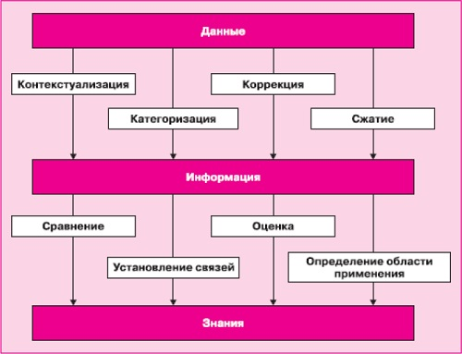
Рис. 9. Соотношение понятий знания, информация и данные
Управление знаниями в организации – это систематический процесс идентификации, использования и передачи информации, знаний, которые люди могут создавать, совершенствовать и применять. Это процесс, в ходе которого организация генерирует знания, накапливает их и использует в интересах получения конкурентных преимуществ.
Управление знаниями – не автономная, не самостоятельная активность, а неотъемлемая часть менеджмента любой организации. Управление знаниями можно определить, как искусство создавать стоимость из НМА организации, как целенаправленный процесс конвертации знаний в стоимость.
Каждый талантливый человек, наверное, думает, что, скрыв от коллег свои знания и продемонстрировав начальству свою незаменимость, он сможет выторговать себе зарплату побольше. Понятно, что надо создавать такую атмосферу в компании, чтобы люди сами с радостью делились своими знаниями.

Раздел 3.2. Виды знаний
Верь тому, что ты знаешь, сосредоточься, и ты откроешь для себя способ летать.
Ричард Бах. Чайка по имени Джонатан Ливингстон
Знания, которые используются в организациях, бывают специальными и общими. К специальному знанию относятся ноу-хау, результаты исследований рынка продукции, особая корпоративная культура, специфические методы управления, оригинальные способы мотивации персонала и пр. Специальное знание является наиболее вероятным источником конкурентного преимущества организации, поскольку формирует ее отличительные способности.
Знание может быть явным и неявным. Явное (эксплицитное) знание выражено в виде слов и цифр и может передаваться в формализованном виде на носителях (документы, инструкции, книги, дискеты, памятные записки и пр.). Неявное (тацитное) знание не формализуется и может существовать лишь вместе с его обладателем – человеком или группой лиц. Неявное знание сложно передается от одного человека к другому. Оно связано с интуицией, прозрением, догадками, идеалами, ценностями. Этот вид знаний – основа индивидуальных действий и опыта (см. Майкл Полани. Личностное знание). Существуют два вида неявного знания: технические навыки, которые проявляются у мастеров своего дела и выступают, как правило, результатом многолетней практики; верования, идеалы, ценности и ментальные модели, которые мы используем, не задумываясь о них.
С одной стороны, многие организации стремятся перевести неявное знание в явное. Это делается для того, чтобы не зависеть от отдельных личностей и продублировать значимые достижения. В то же время эти организации не заинтересованы в том, чтобы основные конкурентные преимущества перешли в форму, готовую для дублирования.

Раздел 3.3. Цели, задачи и функции управления знаниями
Управляя знаниями, организация старается достичь следующих основных целей:
- создать и закрепить свои конкурентные преимущества;
- превратить организацию в самоорганизующуюся систему;
- максимально реализовать профессиональные и личностные возможности сотрудников.
Зачем превращать организацию в самоорганизующуюся систему? Для доступа к важным свойствам самоорганизующихся систем:
- адаптация; организация как система приспосабливается к изменяющейся ситуации и рыночным условиям.
- постоянное балансирование на грани хаоса: «Отходя слишком далеко от этой грани в область запланированного и устойчивого, система застывает и становится бесплодной; и напротив – чем дальше система забирается в область незапланированного, тем глубже она погружается в хаос и беспорядок».
- возможность диверсификации внутри системы.
Первая задача управления знаниями – повышение эффективности, рост производительности путем снижения затрат. Можно определить эту задачу так: «сделай, как надо», или «знания для применения». Одной из распространенных систем совершенствования производства в мире вот уже более полувека остается производственная система компании Toyota (ТРS). Ее основными принципами являются: устранение всевозможных потерь, в том числе из-за перепроизводства (система «канбан»); снижение норм загрузки оборудования при изменении спроса; безопасность производства; визуальный контроль оборудования; сокращение времени наладки; исключение ошибок (см. Тайити Оно. Производственная система Тойоты, Масааки Имаи. Гемба Кайдзен. Путь к снижению затрат и повышению качества).
Вторая задача – использование инноваций, создание новых продуктов и услуг, новых организаций и бизнес-процессов – называется «придумай сам», или «знания для исследования».
Управление знаниями включает в себя функции по обеспечению персонала необходимыми знаниями и их применению, контролю над их использованием, а также по организации хранения и распространения знаний (рис. 10).
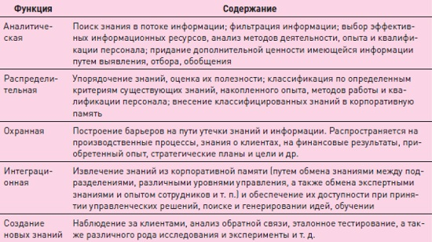
Рис. 10. Функции управления знаниями

Раздел 3.4. Стратегии управления знаниями
Стратегии управления знаниями можно представить в виде семи относительно самостоятельных базовых стратегий, а также их комбинаций (рис. 11). Три стратегии направлены на развитие основных видов интеллектуального капитала – человеческого, организационного и капитала отношений. Еще три – на совместное развитие двух смежных видов интеллектуального капитала – человеческого и организационного, человеческого и капитала отношений; организационного и капитала отношений. Седьмая стратегия направлена на одновременное развитие всех трех видов интеллектуального капитала.
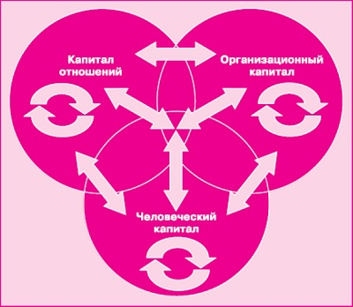
Рис. 11. Взаимодействие основных видов интеллектуального капитала

Раздел 3.5. Организационные формы управления знаниями
Управление знаниями осуществляется в разнообразных организационных формах как внутри компании, так и вне ее. Внутри коммерческих организаций процессы управления знаниями вызывают становление и развитие относительно новых организационных форм взаимодействия сотрудников, среди которых отделы управления знаниями, автономные команды и сообщества профессионалов.
В процессе взаимодействия самостоятельных коммерческих организаций применяются такие формы организации, как стратегические альянсы, позволяющие осуществлять эффективное сотрудничество в инновационной сфере. Сами коммерческие организации, трансформируясь, нередко приобретают форму сетевых компаний, что позволяет эффективнее использовать знания и информацию внутри таких организаций.
Все чаще в современном мире конкуренция в сфере использования знаний заставляет коммерческие организации формировать достаточно узкие центральные компетенции, что приводит к появлению оболочечных организаций, которые значительную часть собственных функций передают сторонним организациям на основе аутсорсинга.

Глава 4. Технологии управления знаниями

Раздел 4.1. Информационные технологии
Основные функции современных информационных технологий управления организациями – сбор, хранение, поиск, обработка необходимых данных, выработка новой информации, решение оптимизационных задач. В практике управления организациями используются разнообразные системы (рис. 12):
- системы планирования ресурсов организации ERP (Enterprise Resource Planning);
- системы управления взаимоотношениями с клиентами CRM (Customer Relationship Management);
- системы хранения информации и методов ее аналитической обработки BI (Business Intelligence).
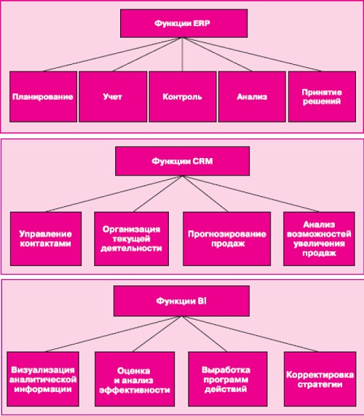
Рис. 12. Функции систем
Если на заре появления информационных технологий средства автоматизации обработки информации в основном применялись к существующим процедурам управления, то в последнее время использование современных информационных технологий управления организациями трансформирует само управление и структуру организации. Информационные технологии становятся своеобразным катализатором распространения передового управленческого опыта и современных технологий менеджмента. При этом они оптимизируют бизнес-процессы в соответствии с последними достижениями теории и практики менеджмента.

Раздел 4.2. Коммуникативные технологии управления знаниями
Западные исследователи установили, что процессы коммуникации, которые занимают у человека до 80% времени, заметно влияют на его мотивацию. Даже успех руководителя в условиях рынка на 85% определяется его коммуникативными качествами и лишь на 15% – профессиональными знаниями. Коммуникация – это не просто передача информации, а процесс настройки, создающий общность, согласованность действий между теми, кто общается.
Можно предложить следующую формулу коммуникационного менеджмента:
Результат деятельности организации = Что вы делаете * Что вы говорите
Для организации важно не только то, ЧТО она производит, но и то, КАК она строит свои отношения с клиентами и персоналом, как осуществляет коммуникацию. Если организация сделала что-то полезное и важное, но при этом не наладила систему коммуникации, результат будет близок к нулю. Верно и обратное.
Public relations (PR) – есть коммуникативная функция управления, посредством которой организации адаптируются к окружающей их среде, меняют (или же сохраняют) ее во имя достижения своих организационных целей. Фактически PR – это технология переноса знаний из организации во внешнюю среду. Главная цель корпоративного PR – формирование и текущая информационная поддержка позитивного имиджа организации на целевых рынках. Работа ведется по двум направлениям: внутренний и внешний PR.
Наверное, последним великим руководителем, кто не стремился развивать коммуникацию между специалистами различных отделов, а, напротив, считал ее ненужной и даже вредной, был Г. Форд. Теперь управленцы исповедуют другие принципы. Исследования показывают, что развитый внутренний PR способен поднять рыночную стоимость компании на 30%.
Связи с инвесторами (IR) – коммуникативная технология, направленная на установление и развитие двусторонних связей с инвесторами, акционерами и партнерами компании.
Media relations (MR), или связи со средствами массовой информации, – это коммуникативная технология, с помощью которой осуществляется систематическая и планомерная работа в интересах организации с прессой, издательствами, телевидением, радиовещанием, информационными агентствами, Интернетом, службами связи с общественностью и прессой, рекламными агентствами.
Интегрированные маркетинговые коммуникации – единая многоканальная синхронизированная коммуникация, подкрепляемая инструментами маркетинга и обеспечивающая продвижение компании и ее продукции на рынок (рис. 13).
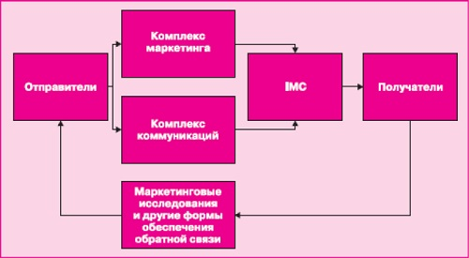
Рис. 13. Схема осуществления интегрированных маркетинговых коммуникаций (IMC)
Многие критики и комментаторы не понимают, почему IMC растут и сегодня, по сути, доминируют. Этому процессу пытается противостоять традиционно сложившийся коммуникационный сепаратизм – устоявшаяся практика, когда разные департаменты компании, слабо координируя свою деятельность, независимо друг от друга планируют, готовят, бюджетируют и управляют коммуникацией. Тем не менее эта практика постепенно заменяется интегрированным подходом к коммуникации, который сфокусирован на аудиториях – потребителях, клиентах, инвесторах, акционерах и т. п., а также брендах, связанных воедино потребностью и необходимостью коммуникации.
В новый подход, связанный с IMC, хорошо вписывается спонсорство.

Раздел 4.3. Маркетинговые технологии управления знаниями
Одна из задач управления знаниями в организации заключается в переводе добытой различными способами информации в ценные, смысловые руководства к действию. Решать эту задачу помогает маркетинг отношений, который непосредственно участвует в формировании и использовании интеллектуального капитала организации, особенно таких его видов, как организационный и потребительский.
Маркетинг отношений – это практика построения долгосрочных взаимовыгодных отношений с ключевыми партнерами, взаимодействующими на рынке: потребителями, поставщиками, оптовыми и розничными торговцами.
Основная идея маркетинга отношений заключается в снижении трансакционных издержек и сокращении времени обслуживания, что в свою очередь ведет к повышению эффективности бизнеса и удовлетворению покупателей и партнеров. Маркетинг отношений распределяет ответственность за принятие решений в области маркетинга на весь персонал, поскольку требует участия в маркетинговой деятельности не только специалистов службы маркетинга, но и работников других подразделений, включая менеджеров верхнего звена (рис. 14).
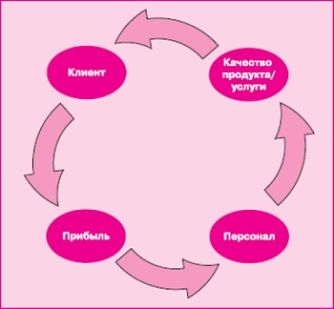
Рис. 14. Маркетинг отношений
Долгосрочные отношения организации с потребителем, удержание своих клиентов, увеличение доли постоянных покупателей подразумевают создание и повышение их лояльности. Дополнительная ценность продукта вырастет, если клиент может поучаствовать в его производстве. Такую возможность предоставляет метод маркетинга отношений под названием кастомизация. Основная задача кастомизации – создать у потребителя ощущение, что работа делается лично для него и удовлетворяет его личные потребности. Подобный трансфер знаний устраивает не только потребителя, но и саму фирму, которая имеет возможность расширять собственную информационную базу и предлагать рынку новые услуги.
У потребителей как субъектов маркетинга отношений могут быть мотивы к покупке, не связанные с материальной выгодой. Один из таких мотивов – желание поучаствовать в благотворительной акции, символика которой размещена на товаре. С этой точки зрения социальный маркетинг также можно рассматривать в качестве метода маркетинга отношений.
Брендинг – это технология создания долговременного потребительского предпочтения определенной торговой марке и товару среди конкурирующих торговых марок и товаров. Один из наиболее распространенных приемов брендинга – событийный маркетинг. Вводя события в маркетинговый контекст, рекламисты получают мощный инструмент передачи ценностей бренда потребителю. По силе такой передачи событийный маркетинг не сравнится ни с каким другим инструментом маркетинга. В тоже время по данным Ассоциации коммуникационных агентств России в общем объеме российского рынка BTL-услуг доля событийного маркетинга составляет всего 6% (BTL – от англ., below the line – под чертой, непрямая реклама, услуги по стимулированию сбыта).
В рамках брендинга все большую популярность в последнее время получает образовательный маркетинг. Например, производитель пива Budweiser обучает своих клиентов процессу пивоварения. Для этого организуются специальные вечера, на которые приглашаются любители пива. Зал, где проходят встречи, обычно переполнен, ведь каждому интересно стать знатоком пивоварения.
Латеральный маркетинг. Известный исследователь феномена творчества Э. де Боно предложил термин латеральное мышление в противоположность вертикальному, или логическому (латеральный – от лат. lateral – боковой, в сторону; подробнее см. Эдвард де Боно. Латеральное мышление). Латеральный маркетинг – это технология разработки новых идей, воплощенных в товары, не внутри определенного рынка, а за его пределами.
Под латеральным маркетингом подразумевается реализация нестандартного маркетингового подхода, противоположного тому, который основан на сегментировании и позиционировании. Именно такой подход дает возможность организациям добиться большего успеха, поскольку результатом латерального маркетинга является создание нового рынка, а значит, получение большей прибыли.
На смену телефонному маркетингу на основе проведения опросов потребителей call-центрами, приходит мобильный маркетинг – технология реализации маркетинговых решений на базе мобильного телефона.

Раздел 4.4. Репутационный менеджмент
Имидж, если им не заниматься, может сложиться у потребителей стихийно, и нет гарантии, что он будет адекватным и благоприятным для организации. Поэтому реально можно выбирать не в плоскости «хочу имидж – не хочу имидж», а между управляемым и неуправляемым имиджем. Целенаправленное формирование благоприятного имиджа организации – процесс более выгодный и менее трудоемкий, чем исправление спонтанно сформировавшегося неблагоприятного образа.
Имидж – это своеобразное неявное знание, которое складывается относительно организации у внешних контрагентов.
Репутация в отличие от имиджа не создается инструментами PR, а складывается только из реальных действий и фактов. Тем не менее задачи репутации схожи с теми, что решает имидж: укреплять статусные позиции организации, расширять ее влияние в отрасли, помогать выведению на рынок новых товаров и услуг, защищать организацию от конкурентов, привлекать новых надежных партнеров.
На практике трудно выделить ту часть стоимости организации, которая возникла благодаря ее репутации. Все оценки подобного рода носят относительный, условный характер. Тем не менее репутация стала значительным фактором, формирующим итоговую оценку капитализации организации. Имидж и репутация – не просто часть интеллектуального капитала организации, но одновременно инструмент преобразования интеллектуального капитала в конкурентные преимущества.
Репутацией необходимо управлять в интересах организации. В репутационном менеджменте важны следующие направления:
- формирование репутации – перемены в бизнес-практике, механизме принятия решений;
- поддержание репутации – создание такой ситуации, при которой на организацию работает весь комплекс позитивной информации, в том числе успех бренда, корпоративная культура, степень мотивации сотрудников, объемы финансовых оборотов, расширение рыночной ниши, ослабление позиций конкурентов и т. п.;
- защита репутации – создание новой правовой инфраструктуры и снижение издержек.
Эксперты выделяют следующие пять стратегий управления репутацией организации: руководитель – наша гордость, команда – наша гордость, продукция – наша гордость, достижения – наша гордость, финансы – наша гордость.
Чтобы заработать репутацию, нужны годы, а, чтобы ее потерять достаточно 5 минут. Типичная ошибка формирования репутации – работа лишь с внешней аудиторией и отсутствие внутрикорпоративной репутационной политики. Не должно быть несоответствия между тем, что заявляет топ-менеджмент в официальных сообщениях, и что говорят сотрудники об организации.
По данным агентства Burson-Marsteller, в январе-марте 2005 г. 64 корпорации из списка Fortune 1000 сменили руководителей из-за влияния их деятельности на репутацию компании. Аналитики агентства отмечают, что последнее время потребители, партнеры, инвесторы и средства массовой информации все меньше прощают топ-менеджерам управленческие ошибки и все строже следят за исполнением взятых на себя обещаний. Восприятие роли руководителя как фактора формирования корпоративной репутации переместилось по значимости с пятого места в 1997 г. на второе в 2001 г.

Раздел 4.5. Организационная культура, ориентированная на знания
Для успешной деятельности любой организации, кроме информационных, финансовых, технологических и других ресурсов, необходимо постоянное воспроизводство организационного единства. Этот процесс полностью зависит от управления культурой организации, или организационной культурой. Когда Г. Форд здоровался за руку с рабочими и поздравлял их с семейными торжествами, он создавал эту самую организационную культуру – общую благоприятную атмосферу, в которой трудились тысячи людей.
Культура организации – это совокупность ценностей, норм, привычек, традиций, форм поведения и ритуалов, а также присущий организации стиль отношений и поведения (подробнее см. Данила Демин. Корпоративная культура: Десять самых распространенных заблуждений).
Организационная культура, нацеленная на обмен знаниями между сотрудниками, – это прежде всего такой стиль отношений, заведенный порядок, когда работникам нравится делиться собственным опытом, поскольку им известно, что в результате обмена они наверняка получат больше, чем предложат сами. Формальное требование обмениваться информацией может быть заложено даже в годовые планы сотрудников.
Для обмена знаниями между сотрудниками организации нужно построить систему ценностей, отвечающую взглядам сотрудников. Эта система ценностей должна включать как минимум два аспекта: 1) уровень безопасности, который организация обеспечивает своим сотрудникам, и 2) качество отношений между организацией и сотрудниками, включающее такой немаловажный компонент, как доверие. Инвестирование в доверие в современных организациях подчас значительно важнее, чем инвестиции в оборудование.
Как сделать так, чтобы культура знаний как неотъемлемая часть организационной культуры была понята и осознана каждым работником и отражалась на его поведении? Эта задача решается с помощью социальной технологии, которую можно назвать развитие эмоционального интеллекта. Наличие эмоционального интеллекта у конкретного человека означает разумное поведение в эмоциональной области, что, в свою очередь, подразумевает объединение таких свойств, как осознание, анализ и контроль своих эмоций, понимание позиций других людей и участливое к ним отношение, умение устанавливать контакты и строить отношения с окружающими (см. Дэниел Гоулман. Эмоциональный интеллект в бизнесе).

Раздел 4.6. Формирование лидерства в интеллектуальной организации
Не крик вожака, а его полет заставляет стаю следовать за ним.
Китайская поговорка
Лидерство в интеллектуальной организации – это процесс целенаправленного руководства по созданию среды, которая освобождает сознание человека, формируя и используя его знания и интеллект в интересах организации (рис. 15).
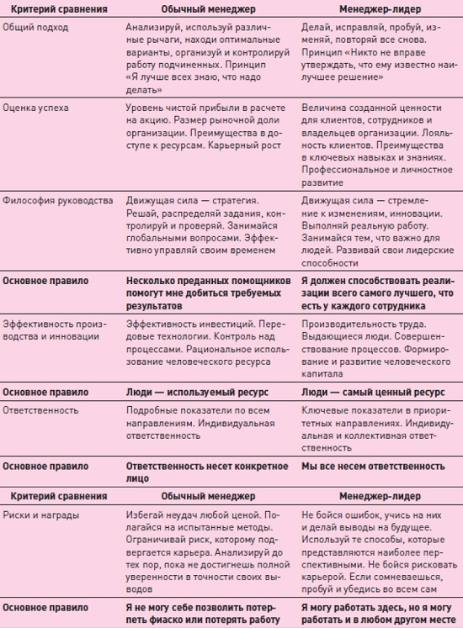
Рис. 15. Критерии сравнения и основные правила поведения менеджеров
Лидер интеллектуальной организации поощряет обмен знаниями в организации, направляет процесс накопления знаний, стимулирует личное и корпоративное обучение, является генератором нового знания.
Можно выделить следующие виды интеллекта в лидерстве. Практический интеллект представляет собой умение адаптироваться к окружающей среде, ее изменениям, а также способность находить новую рабочую среду, используя приобретенный опыт и знания. Социальный интеллект –способность понимать людей и взаимодействовать с ними. Эмоциональный интеллект – способность осознавать смысл собственных эмоций и использовать полученные при этом знания для управления собой и отношениями с другими людьми. Д. Гоулман установил, что успех лидера на 85% зависит от умения управлять своими и чужими эмоциями и лишь на 15% – от умственных способностей.
Существуют различные модели поведения лидеров, в том числе те, которые не способствуют формированию и передаче знаний в организации, например, стремление избегать конфликтов, недоступность руководства, интриги. Дисфункциональные модели со временем порождают основную причину неудавшегося лидерства – недоверие (подробнее см. Сидни Финкельштейн. Ошибки топ-менеджеров ведущих корпораций).

Раздел 4.7. Обучающаяся организация
Если планируешь на год вперед, сажай рис. Если планируешь на десятилетие вперед, сажай дерево. Если планируешь на жизнь вперед, обучай людей.
Китайская поговорка
Обучающаяся организация – это такая организация, которая создает условия для обучения и развития всех работников, и, находясь в процессе постоянного самосовершенствования, изменяет таким образом окружающий ее мир. Традиционная организация основывается прежде всего на власти, в то время как обучающаяся – на лидерстве (рис. 16).
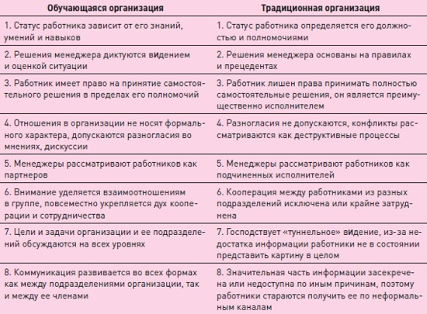
Рис. 16. Отличия обучающейся организации от традиционной организации
Термин «обучающаяся организация» ввел в научный оборот П. Сенге, автор всемирно известной работы Пятая дисциплина. Вот пять основных понятий, или «дисциплин» П. Сенге, образующих ансамбль технологий, необходимых обучающимся организациям: совершенствование личного мастерства, создание общего видения, групповое обучение, выявление преобладающих ментальных моделей, системное мышление.
Корпоративное обучение как один из методов функционирования и развития обучающейся организации позволяет осваивать новое знание, нормы и цели и подвергать сомнению существующие в организации отношения. Распространение знаний и нового организационного опыта с помощью корпоративного обучения зависит от следующих факторов: потенциал наставничества, проницаемость внутриорганизационных границ, информационная инфраструктура, культура обучения (Питер Сенге и др. Танец перемен: новые проблемы самообучающихся организаций. – М.: Олнмп-Бнзнес. 2004).
Во многих крупных организациях в последние годы создаются самостоятельные подразделения, занятые обучением персонала. Иногда эти подразделения становятся похожими на традиционные образовательные учреждения и их начинают называть корпоративными университетами.

Избранная литература
Гоулман Д. Эмоциональное лидерство: Искусство управления людьми на основе эмоционального интеллекта. – М.: Альпина Бизнес Букс, 2003.
Друкер П. Задачи менеджмента в XXI веке. – М.: Вильямс, 2002.
Каплан Р. С., Нортон Д. П. Сбалансированная система показателей. От стратегии к действию. – М.: Олимп-Бизнес, 2003.
Кетс де Врис М. Мистика лидерства: Развитие эмоционального интеллекта. – М.: Альпина Бизнес Букс, 2007.
Козырев А. Н., Макаров В. Л. Оценка стоимости нематериальных активов и интеллектуальной собственности. – М.: РИЦ ГШ ВС РФ, 2003.
Макаров В. Л., Клейнер Г. Б. Микроэкономика знаний. – М.: Экономика, 2007.
Питерс Т. Представьте себе. – СПб.: Стокгольмская школа экономики. 2004.
Полани М. Личностное знание. – М.: Прогресс, 1985.
Сенге П. Пятая дисциплина. Искусство и практика самообучающейся организации. – М.: Олимп-Бизнес, 2003.
Сенге П., Клейнер А., Робертс Ш. и др. Танец перемен: новые проблемы самообучающейся организации. – М.: Олимп-Бизнес, 2004.
Стюарт Т. Интеллектуальный капитал. Новый источник богатства организаций. – M.: Поколение, 2007.

